
生産技術 位相・位相差
氏名

1.位相

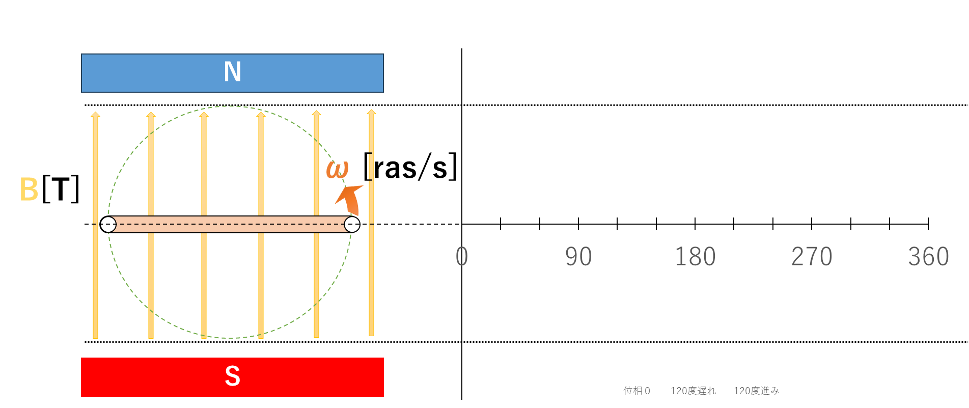

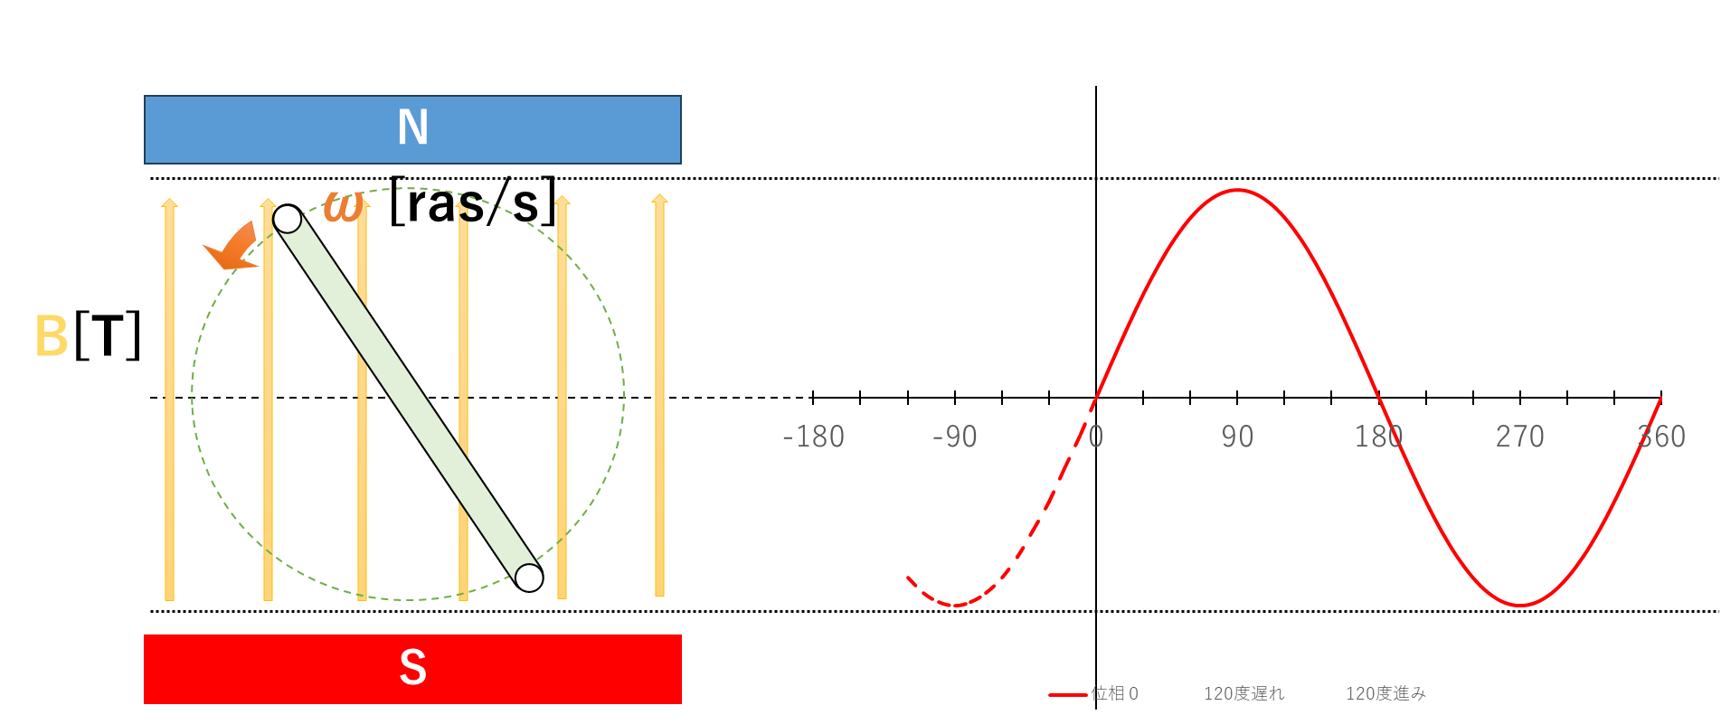

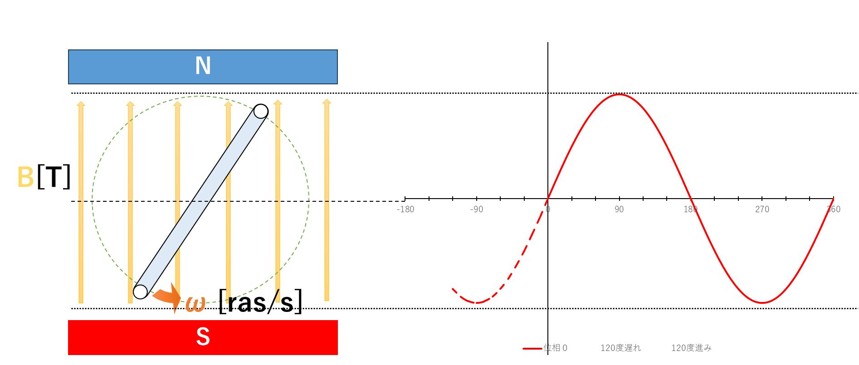


生産技術 演習問題

- 周波数が次の場合、それぞれの周期を求めよ。
（１）50HZ （２）60HZ （３）25ｋＨＺ

- 角度を表す「°」と「rad」の関係について、次の( )の中に適切な数値とπの組み合わせたものを記入せよ。
（１）π[rad] =（ ）[°] （２）３π[rad] =（ ）[°]

（３）π[rad] =（ ）[°] （４）30[°] ＝（ ）[rad]

（５）60[°] ＝（ ）[rad] （６）360[°] ＝（ ）[rad]

- 正弦波交流電圧の最大値 V_m が 141V、周波数50Hzで時間tは2秒であるときの瞬時値を求めよ。

- 実効値と平均値 演習問題
正弦波交流電圧の最大値 $V_{m}$が 100 Vであるとき、この電圧の平均値と実効値を求めよ

